- Коридор

Пол
Наливной пол
Теплый пол (мат) 1х1,5м. при входе.
Плитка (герамогранит)
Плинтус
Стены
штукатурка + финишная штукатурка +поклейка обои

Потолок
Натяжной потолок
Плинтус потолочный

- Ванна
Пол плитка + 1 кв. м теплого пола (мат)
Стены Плитка
Потолок натяжной + 4 тачечника
Разводка труб
Перенос полотенцасушителя на 1 метр
Плинтус
Установка ванны
Установка раковины

- Туалет
Пол плитка
Стены Плитка
Потолок натяжной
Сантехлюк под плитку в туалете

4 Кухня
Пол наливной
Плитка (герамогранит)
Плинтус
Стены
С одной стороны на стене уложен ламинат 1,5 м ширина до потолка
штукатурка + финишная штукатурка +поклейка обои
фартук кухни

Потолок
Штукатурка (на 1 раз без выравнивания)

Гипсокартонная конструкция по периметру ширина 40-50см, высота 10 см
12-14 точечных светильников
Центр - натяжной потолок Плинтус + плинтус примыкание со стенами
Пример потолка:
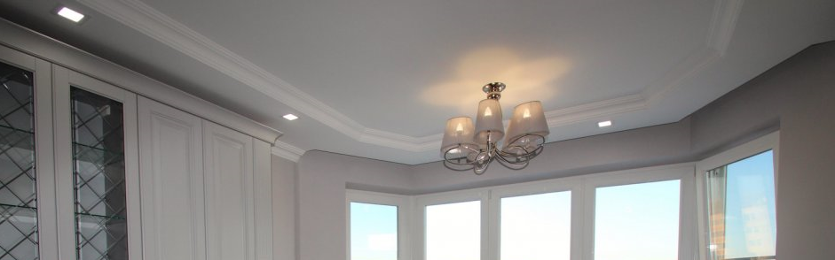
Примерный дизайн кухни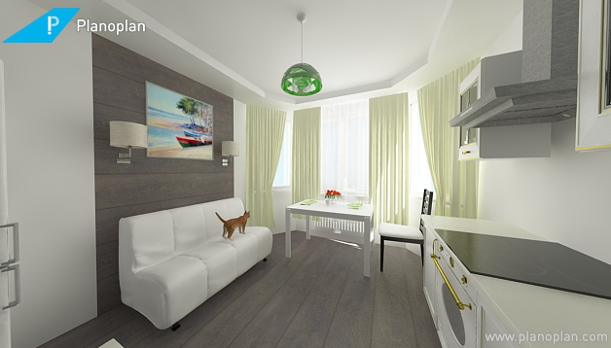
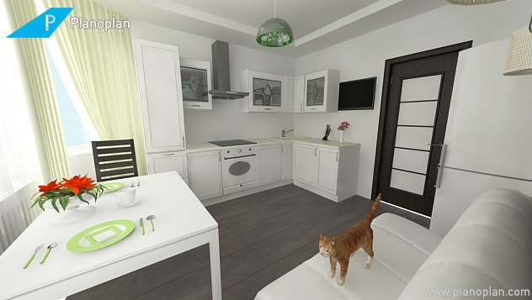
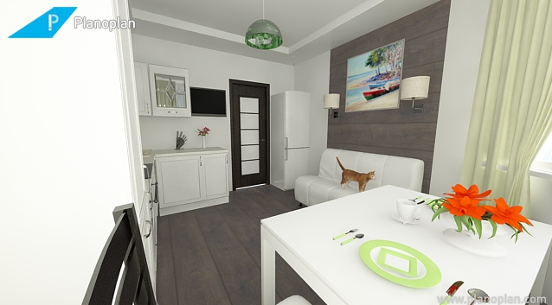
Монтаж карниза
Пример ниши
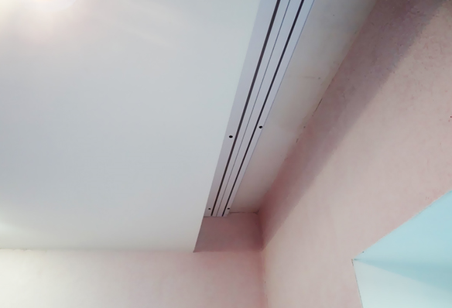

4 Спальня
Пол
Наливной пол
Ламинат.
Плинтус
Стены
штукатурка + финишная штукатурка +поклейка обои
2 гипсокартонных короба 50 ширинах 12 глубина х до потолка
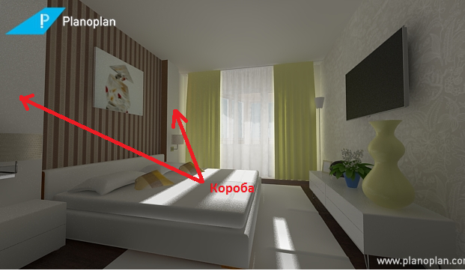

Потолок
Штукатурка (на 1 раз без выравнивания)
Натяжной потолок
Плинтус по периметру + монтаж карниза (Пример)
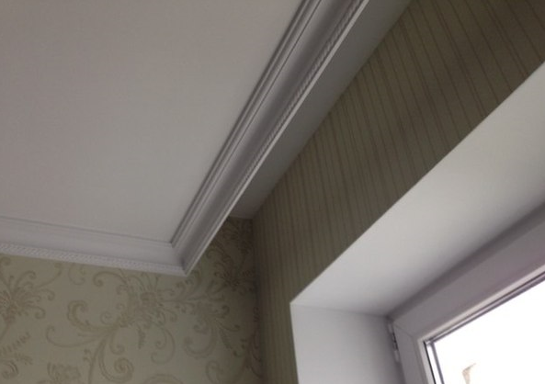

Пример комноты
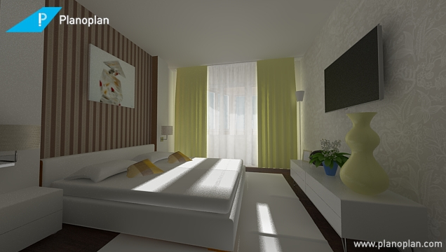
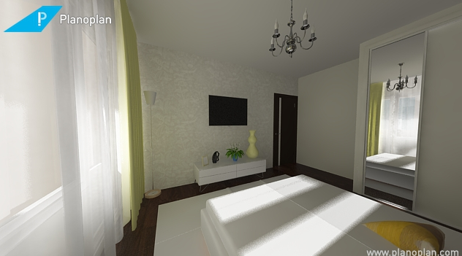

6 Балкон в спальне:
Пол плитка, + теплый пол, 1,5 кв.м
Стены, потолок утепление , покраска
Плинтус по потолку и полу

7 Зал
Пол наливной
Ламинат
Плинтус
Стены
штукатурка + финишная шпаклевка +поклейка обои
Потолок
Штукатурка
Гипсокартонная конструкция по периметру ширина 40см, высота 10 см
12-14 точечных светильников
Центр - натяжной потолок Плинтус + плинтус примыкание со стенами
Пример потолка:
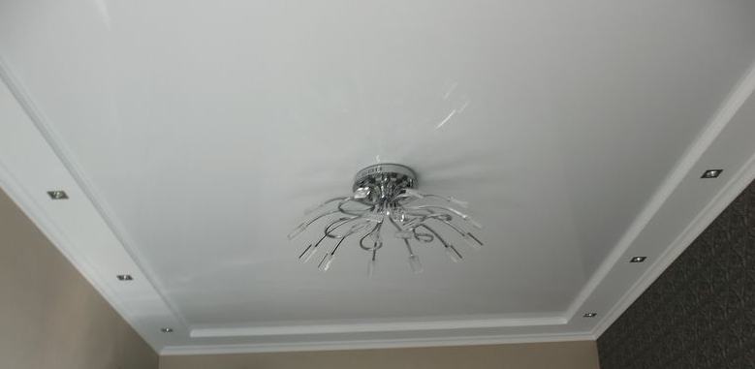
карниза
Пример ниши

Балкон в зале холодный
Пол- плитка
Стены штукатурка + покраска
Стены с соседями укладываем блоками, штукатурим и красим .

